**Замброза**

ZаmbrozaАртикул: 4104

* Повышает физическую и умственную работоспособность
* Защищает организм от действия свободных радикалов
* Оказывает поддержку иммунной системе и снижает риск развития воспалительных заболеваний
* [Декларация о соответствии](https://natr.ru/static/files/SGR/zambroza.pdf) (не является БАД, государственная регистрация не требуется)

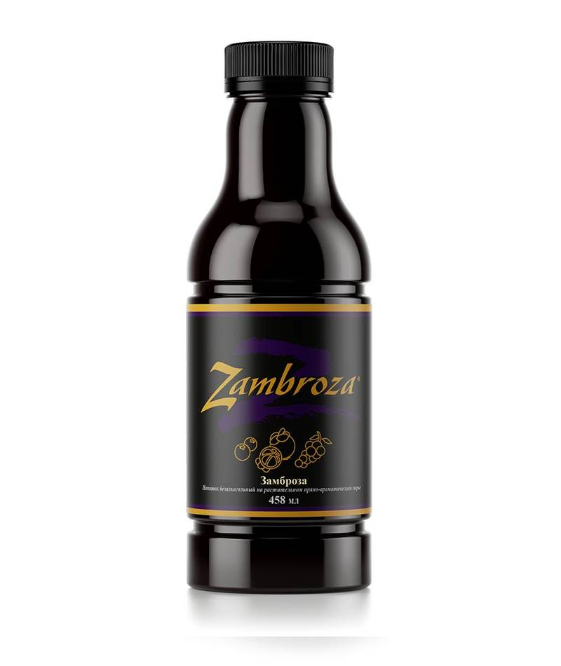

**Преимущества**

Ученые исследовательского центра компании NSP в 2003 году начали изучать плоды экзотического фрукта **мангостина**. В результате исследований появился напиток **Замброза** – безалкогольный продукт не только с отличным вкусом, но и обладающий невероятной способностью нейтрализовать свободные радикалы в организме человека, оказывающий мембранопротекторное и противовоспалительное действие. В США этот напиток носит название «**Thai Go**», но на зарубежных рынках он имеет название «**Zambroza**». В составе напитка – смесь соков различных сортов винограда голубики, черники, малины, мангостина, экстракта кожуры и косточек винограда, с включением экстрактов облепихи, дерезы, экстракт зеленого чая, обладающие мощными антиоксидантными свойствами, а также яблочный сок. Не зря английская пословица гласит: Apple a day, doctor away (тот, кто съедает одно яблоко в день, не нуждается в докторах).

Уникальный натуральный напиток с отличным вкусом, не содержащий искусственных красителей, консервантов и ароматизаторов. Протестирован и одобрен Brunswick Labs (независимая биоаналитическая лаборатория тестирования, биоанализа и исследования функциональных продуктов питания, пищевых добавок и фармпрепаратов).

**Активные ингредиенты**

**Виноград культурный** (Vitis vinifera) – ягоды содержат витамины, органические кислоты, полифенолы, которые обладают антиоксидантным и мембранопротекторным действием, стабилизируя кровеносные капилляры. Наибольшей ценностью в винограде обладают не только и не столько сама ягода, сколько зёрна и кожура. Экстракт кожуры винограда содержит ресвератрол, который обладает эстрогеноподобной активностью и является антиоксидантом и онкопротектором.

**Черника** (Vaccinium corymbosom) – также получила всемирное признание в качестве сильного антиоксиданта за счет присутствия антоцианидинов**,**которые оказывают влияние на микроциркуляцию, предотвращают агрегацию тромбоцитов и улучшают зрение и память, а также препятствуют разрушению коллагена.

**Малина красная** (Rubus idaeus) – содержит антоцианидины и салициловую кислоту, с чем связано ее противовоспалительное действие. В народной медицине её применяют при ангине, респираторных, инфекционных заболеваниях легких и суставов, заболеваниях мочевого пузыря и мочевыводящих путей.

**Мангостин** (Garcinia mangostana) – свежий фрукт «подарок Будды», «король фруктов», плод тропического дерева Гарциния влажных тропических лесов, имеет мякоть жемчужно-белого цвета, которая имеет тонкий и приятный вкус. В нём были обнаружены биофлавоноиды, которые называются ксантоны (наибольшее их количество находится в кожуре). Мангостин оказывает мощное антиоксидантное, противовоспалительное действие. Мангостин снижает клинические проявления воспаления: отек, боль, высокую температуру.

**Китайская заманиха (дереза, волчья ягода)**(Lycium babarum) – плоды этого азиатского кустарника используют на Востоке при заболеваниях печени и почек. Это растение способствует выработке в организме фермента-антиоксиданта супероксиддисмутазы. Дереза обладает слабым гипотензивным действием, угнетает синтез холестерина, предупреждает жировую дистрофию печени, подавляет рост кишечной палочки и развитие кандидоза.

**Облепиха** (Hippophae rhamnoides) – содержит большое количество витаминов и каротиноидов, обладает сильным антиоксидантным действием, а также способствует образованию фермента супероксиддисмутазы, защищающего клетки от воздействия свободных радикалов.

**Экстракт зеленого чая**(Camellia sinensis) – содержит **катехины**, способные защищать от окисления липиды мембран и ядерные структуры клеток (ДНК).

**Экстракта яблочного сока**(Malus domestica) – научно доказан поддерживающий адекватный уровень иммунной защиты эффект.

**Состав**

**В 15 мл концентрата содержится:** концентрат сока виноградного американского (Vitis labrusca) - 1,13 г; концентрат сока винограда обыкновенного (Vitis vinifera) - 1,13 г; концентрат сока черники (Vaccinium corymbosom) - 677 мг; концентрат сока малины обыкновенной (Rubus idaeus) - 205 мг; экстракт сока и плоды мангостина (Garcinia mangostana) - 406 мг; экстракт кожицы винограда (Vitis vinifera) - 102 мг; экстракт дерезы обыкновенной (Lycium babarum) - 15 мг; экстракт облепихи (Hippophae rhamnoides) - 15 мг; экстракт косточек винограда (Vitis vinifera) - 2,9 мг; экстракт зеленого чая (Camellia sinensis) - 2,9 мг; экстракт яблочного сока (Malus domestica) - 2,9 мг.

**Вспомогательные вещества:** очищенная вода, бензонат натрия.

**Энергетическая ценность:** 8,55 ккал на 15 мл

**Пищевая ценность (на 15 мл):**белки - 60 мг, жиры - 15 мг, углеводы - 2,1 г

**Применение**

Напиток можно разбавлять водой, смешивать с другими напитками и соками, а также пить неразбавленным. Желательно выпивать 15-30 мл каждый день для поддержания хорошего тонуса и энергии вашего организма.

**Хранить в прохладном месте при температуре не выше +15°С. После вскрытия хранить в холодильнике. Перед употреблением взбалтывать.**